Auswertung - Lage von zwei Geraden
RICHTIG | Die Geraden verlaufen parallel zueinander.  UND  Korrekte Begründung unter Bezug auf die identische Steigung und die voneinander abweichenden y-Achsenabschnitte. Dies kann auch durch einen rechnerischen Ansatz erfolgen.  Beispiel(e)  - Beide Geraden haben die Steigung 4. Sie sind also parallel.  - (Grenzfall)  Beide Geraden haben dieselbe Steigung (ohne Angabe der 4).  - Zeichnerische Lösungen sind auch zu akzeptieren:  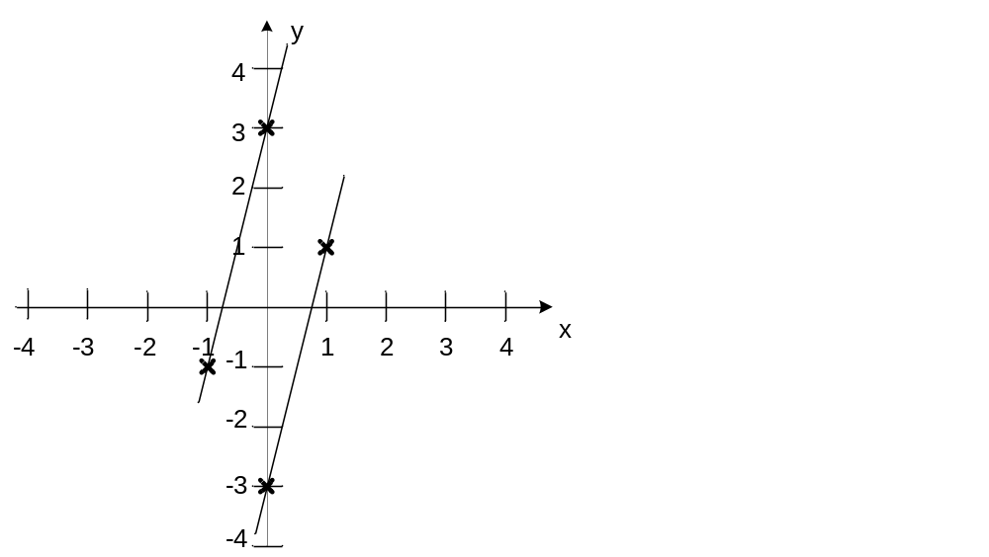  - (Grenzfall)  Falscher Achsenabschnitt eingezeichnet.  - (Grenzfall)  Die gezeichneten Geraden verlaufen nicht parallel, jedoch ist ein Steigungsdreieck erkennbar.

